
БЕКІТЕМІН
«KAZ Minerals Management» ЖШС
KAL/KBL Жабдықтауды дамыту
жөніндегі директоры
Christopher J. Brodie
«___»__________ 20___ж.

ПАЙДАЛАНУШЫ НҰСҚАУЛЫҒЫ

«ЖЕТКІЗУШІНІ ТІРКЕУ»

Әзірлеген:
«KAZ Minerals Management» ЖШС
Жабдықтау департаменті Сатып алуды сүйемелдеу басқармасы Әдіснама бөлімінің бастығы
Абильдинова К.А.

Жасалған күні: 07 қыркүйек 2021 ж.
Жаңартылған күні: 04 шілде 2026 ж.

Алматы қ., 2021 ж.
Өзгертулер кестесі
26
Күні | Авторы | Редакциясы | Өзгертулердің сипаттамасы
07.09.2021 | Абильдинова К. | 1.0 | Жаңа құжат
11.02.2022 | Каленова Н. К. | 1.1 | Ақпараттарды және скриндерді жаңарту
11.03.2022 | Каленова Н. К. | 1.2 | Қосымша мәліметтер бойынша ақпарат қосу
20.01.2023 | Каленова Н. К. | 1.3 | 1.1-тармағындағы «СҚСК жолы», 2.5-тармағындағы «Корр.шот» деректерінде ақпаратты толықтыру
29.08.2023 | Нурмухамбетова М. | 1.4 | Маңызды: П2.4
12.09.2023 | Нурмухамбетова М. | 1.5 | «Компания деректері» бөлімін жаңарту
11.12.2023 | Нурмухамбетова М. | 1.6 | «Байланысу деректерінің каталогі» бөлімін жаңарту
15.04.2025 | Кордабаева А. | 1.7 | Қажетті құжаттар тізбесі бөліміндегі жаңарту
04.07.2025 | Кордабаева А. | 1.8 | Қаржылық жай-күйі бөлімін қосу
04.07.2026 | Кордабаева А. | 1.9 | Ақпараттарды және скриндерді жаңарту

Мазмұны
I. МАҚСАТЫ ЖӘНЕ ҚОЛДАНЫЛУ АЯСЫ 4
II. РӨЛДЕР ЖӘНЕ ӨКІЛЕТТІКТЕР 4
III. АЛДЫҢҒЫ ОҚИҒАЛАР 4
IV. НАҚТЫ ІС-ӘРЕКЕТТЕР 4
1. Перспективалы жеткізушілерді тіркеу беті. 5
2. Қосымша мәліметтер беті. 6
3. Жалпы мәліметтер беті. 12
4. Қосымшаларға арналған бет. 19
5. Мағлұмат ақпарат 24

МАҚСАТЫ ЖӘНЕ ҚОЛДАНЫЛУ АЯСЫ

Осы Пайдаланушының нұсқаулығы Сізге (әлеуетті жеткізушіге) 12.2.7 нұсқалы Oracle жүйесінде Өзіңіздің кәсіпорныңызды тіркеуге арналған сауалнаманы толтыруға көмектеседі.

РӨЛДЕР ЖӘНЕ ӨКІЛЕТТІКТЕР

12.2.7. нұсқалы Oracle жүйесінде жаңа жеткізушіні тіркеу рөлі барлық әлеуетті жеткізушілерге беріледі.

АЛДЫҢҒЫ ОҚИҒАЛАР

Әлеуетті жеткізушіге 12.2.7 нұсқалы Oracle жүйесіне тіркелу үшін шақыру жіберілді немесе әлеуетті жеткізуші компанияның веб-сайтында орналасқан төмендегі сілтеме бойынша өз бетінше өтті https://www.kazminerals.com/.
12.2.7 нұсқалы Oracle жүйесіндегі үлгіні толтыру алдында әлеуетті жеткізуші осы Пайдаланушы нұсқаулығын оқуы, деректерді дайындауы және осы құжатта айтылған құжаттардың белгіленген тізбесін дайындауы тиіс.

НАҚТЫ ІС-ӘРЕКЕТТЕР

Ескертпе:
Internet Explorer немесе Google Chrome браузерінде тіркелу үшін алдына ала автоматты аудару функциясын өшіріп, сауалнаманы толтыруды сұраймыз.

Орыс тіліндегі нұсқаны толтыру үшін сілтеме бойынша өтіңіз:
https://suppliers.kazminerals.com/OA_HTML/jsp/pos/suppreg/SupplierRegister.jsp?ouid=C978373F89498127&lang=RU
ағылшын тіліндегі нұсқаны толтыру үшін:
https://suppliers.kazminerals.com/OA_HTML/jsp/pos/suppreg/SupplierRegister.jsp?ouid=C978373F89498127&lang=US
қазақша нұсқасын толтыру үшін:
https://suppliers.kazminerals.com/OA_HTML/jsp/pos/suppreg/SupplierRegister.jsp?ouid=C978373F89498127&lang=CKK

* Белгіленген жолдарды міндетті түрде толтыру керек.

Перспективалы жеткізушілерді тіркеу беті.
  - Тарау: КОМПАНИЯ ТУРАЛЫ МӘЛІМЕТТЕР
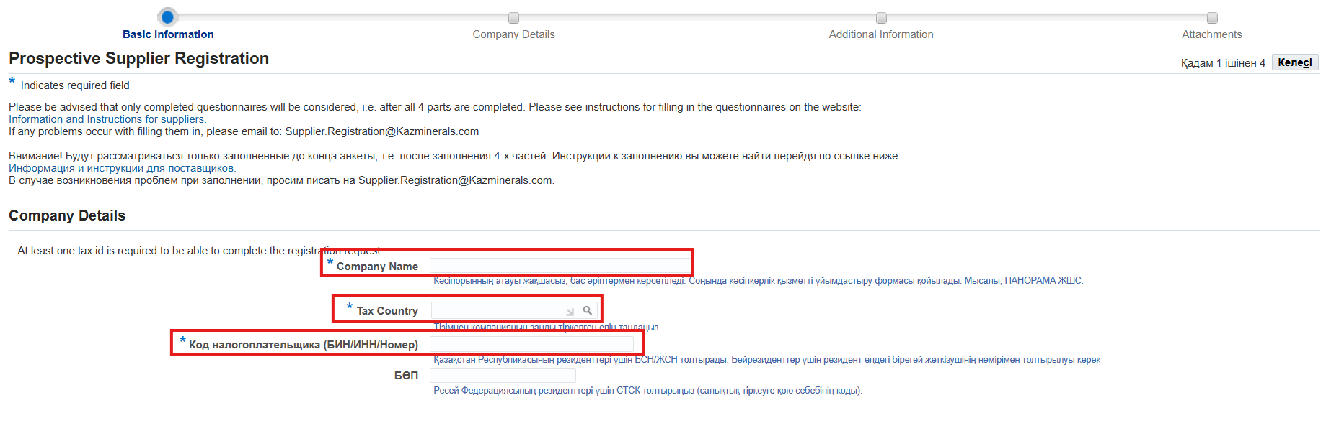
(1) «Компанияның атауы» жолында тырнақшасыз, бас (үлкен) әріптермен компанияның атауын көрсетіңіз. Кәсіпкерлік қызметті ұйымдастыру нысаны соңында қойылады. Мысалы, ПАНОРАМА ЖШС.
(2) «Салық салу елі» жолында тізімнен компанияның заңды тіркелген елін таңдаңыз. Мысалы, Қазақстан
(3) «Салық төлеушінің коды» жолында:
а. ҚР резиденттері үшін толтыру:
    - заңды тұлғалар үшін БСН;
    - Жеке кәсіпкерлер үшін ЖСН;
  - бейрезиденттер үшін резиденттік елдегі бірегей жеткізуші нөмірімен толтырылуы тиіс.
(4) РФ резиденттері үшін «СҚСК» жолында салық есебіне қою себебінің коды көрсетілуі тиіс.

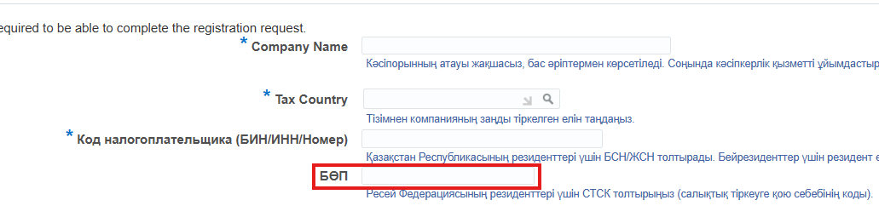

  - Тарау: БАЙЛАНЫСУҒА АРНАЛҒАН МӘЛІМЕТТЕР

Бұл тарауда сауалнаманы ресімдейтін (толтыратын) қызметкердің (тұлғаның) деректері толтырылады.
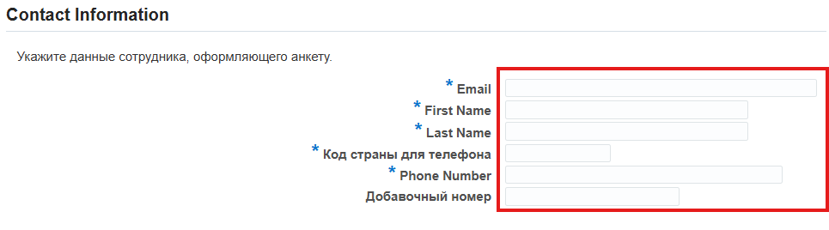
(К) Ары қарай басыңыз

Қосымша мәліметтер беті.
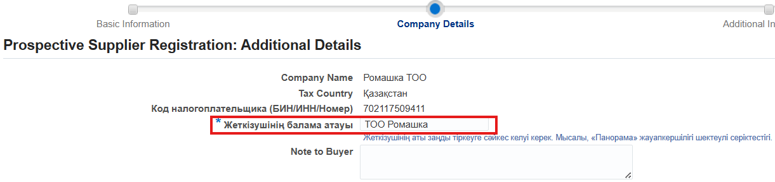

- «Жеткізушінің балама атауы» жолында заңды тіркеуге сәйкес келетін компанияның толық атауын көрсетіңіз. Мысалы, "Панорама" Жауапкершілігі шектеулі серіктестігі.

  - Тарау: МЕКЕНЖАЙ КІТАБЫ

Мекенжай кітабы тарауында (К) «Жасау» басыңыз
Ашылған үлгіге ҚР Резиденттері үшін орыс тіліндегі интерфейске келесі деректерді толтырыңыз:
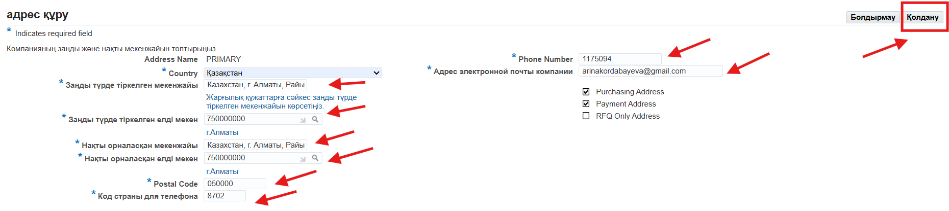
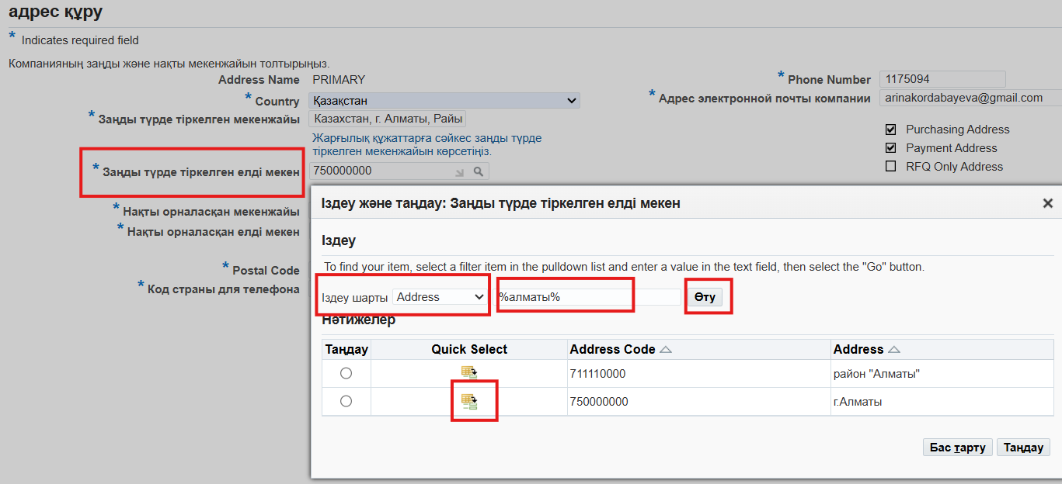
(1) «Заңды тіркелген мекенжайы» жолына құқық белгілеуші құжаттарға сәйкес заңды түрде тіркелген мекенжайды көрсетіңіз. Мысалы, Алматы қаласы, Алмалы ауданы, Құрманғазы көш., 185-үй.
(2) «Заңды түрде тіркелген елді мекені» жолында Әкімшілік-аумақтық объектілер жіктеуішінің анықтамалығынан (ӘАОЖ) заңды түрде тіркелген елді мекенін таңдаңыз. Қажетті мәнді табу үшін пайыз таңбаларының арасына алынған негізгі сөзді пайдалану қажет (мысалы: %Алматы%).
(3) «Нақты орналасқан мекенжайы» жолында компанияның нақты орналасқан жерінің толық мекенжайын көрсетіңіз. Мысалы, Павлодар обл., Екібастұз қаласы, М. Жүсіп көш., 24а үй.
(4) «Нақты орналасқан елді мекені» жолында Әкімшілік-аумақтық объектілер жіктеуішінің анықтамалығынан (ӘАОЖ) заңды түрде тіркелген елді мекенін таңдаңыз. Қажетті мәнді табу үшін пайыз таңбаларының арасына алынған негізгі сөзді пайдалану қажет (мысалы: %Алматы%).
(5) «Индекс» жолында заңды түрде тіркелген индексті көрсетіңіз
(6) «Телефонға арналған қаланың коды» жолында қаланың кодын көрсетіңіз
(7) «Телефон» жолында компанияның телефон нөмірін көрсетіңіз
(8) «Компанияның электрондық поштасының мекенжайы» компанияның электрондық поштасының мекенжайын көсретіңіз. Бұл мекенжай хабарламалар мен хабарлар жіберу үшін пайдаланылады.
Толтырғаннан кейін (К) Қолдану басыңыз.

ҚР бейрезиденттері үшін:
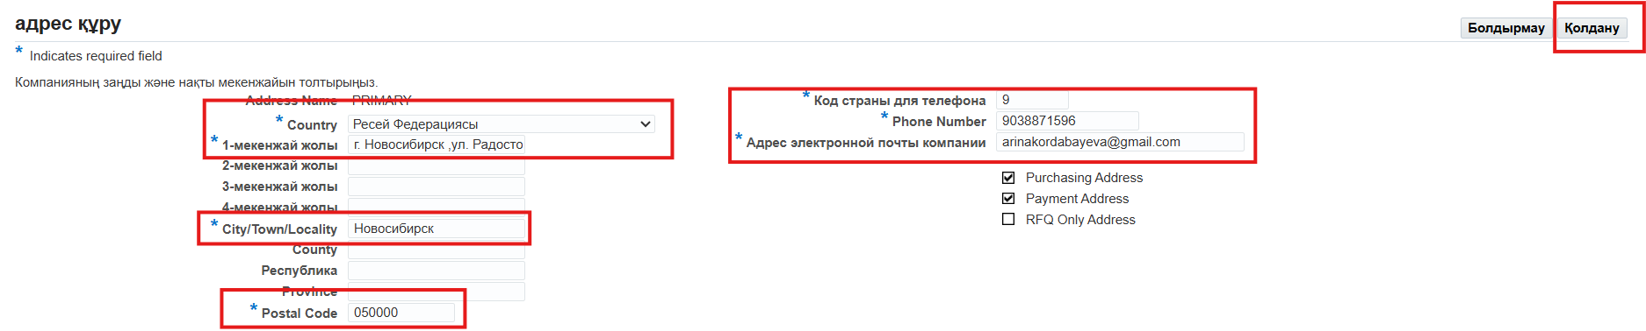
(1) «Мекенжай жолағы 1» жолына құқық белгілеуші құжаттарға сәйкес заңды түрде тіркелген мекенжайды көрсетіңіз. Мысалы, Новосибирск қаласы, Кутателадзе көш., 4г-238
(2) «Мекенжай жолағы 2» жолында компанияның нақты орналасқан жерінің толық мекенжайын көрсетіңіз.
(3) «Қала/жергілікті жері» жолына компанияның заңды түрде орналасқан қаласын көрсетіңіз.
(4) «Индекс» жолында заңды түрде тіркелген индексті көрсетіңіз
(5) «Телефонға арналған қаланың коды» жолында қаланың кодын көрсетіңіз
(6) «Телефон» жолында компанияның телефон нөмірін көрсетіңіз
(7) «Компанияның электрондық поштасының мекенжайы» компанияның электрондық поштасының мекенжайын көсретіңіз. Бұл мекенжай хабарламалар мен хабарлар жіберу үшін пайдаланылады.
Толтырғаннан кейін (К) Қолдану басыңыз.

  - Тарау: БАЙЛАНЫСУ КАТАЛОГІ
Шарттар бойынша қол қоюшының байланысу деректерін міндетті түрде көрсету қажет.
(К) Жасау басыңыз
Егер тиісті өкілеттіктері бар пайдаланушы жасалған болса, «Жаңарту» батырмасын басып, оған шарттар бойынша қол қоюшы рөлін тағайындау қажет.

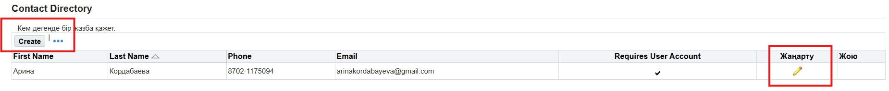

Ашылған бетте шарт бойынша қол қоюшының қажетті деректерін толтырыңыз.
- «Байланысатын тұлға» жолында тізімнен қажетті мәнді таңдаңыз.
- «Аты» жолында атын көрсетіңіз.
- «Әкесінің аты» жолында әкесінің атын көрсетіңіз.
(4) «Тегі» жолында тегін көрсетіңіз.
(5) «Лауазымы» жолында компанияның жергілікті құжаттарына сәйкес лауазымын көрсетіңіз.
(6) «Байланысатын тұлғаның электронды поштасы» жолында электронды поштаны көрсетіңіз.
(7) «Телефонға арналған қаланың коды» жолында қаланың кодын көрсетіңіз.
(8) «Телефон» жолында компанияның телефон нөмірін көрсетіңіз
(9) «ЖСН» жолында жеке сәйкестендіру нөмірін (ҚР резиденті) көрсетіңіз
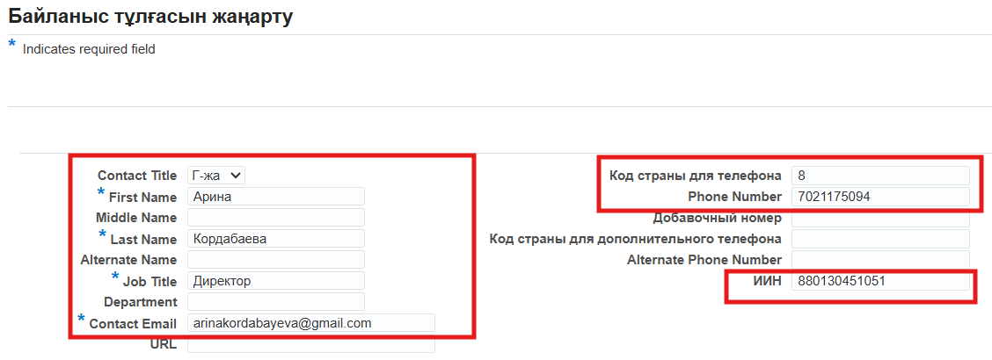
МАҢЫЗДЫ! Шартқа қол қоюшылар ЖСН (ҚР резиденттері үшін) жолын міндетті түрде толтыруы тиіс.

(П) Байланысатын тұлғаның мақсаты деген жерге «Жаңа жол қосу» (1) батырмасын басыңыз (1) = > анықтамалықтан шарт бойынша қол қоюшы мәнін таңдаңыз (2).

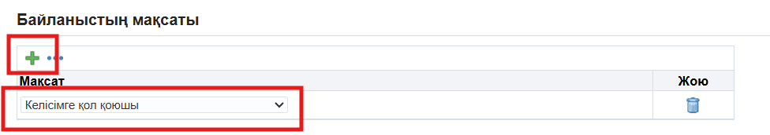
Егер Сіздің компанияңызда жеткізу шарттарына бірнеше қызметкер қол қоюға құқылы болса, онда сіз осындай әрбір қызметкер үшін байланысу деректерін жасауыңыз керек.
(К) Қолдану басыңыз.
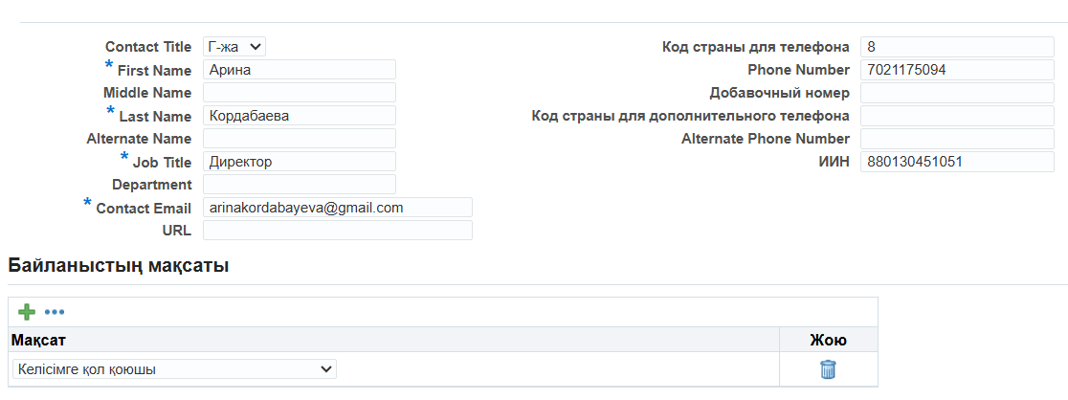

  - Тарау: МАҚСАТТЫ ҚОЛДАНЫЛУЫ

Мақсатты қолданылуы тарауында өзіңіздің компанияңызңа тиісті бір немесе бірнеше мәнді таңдаңыз
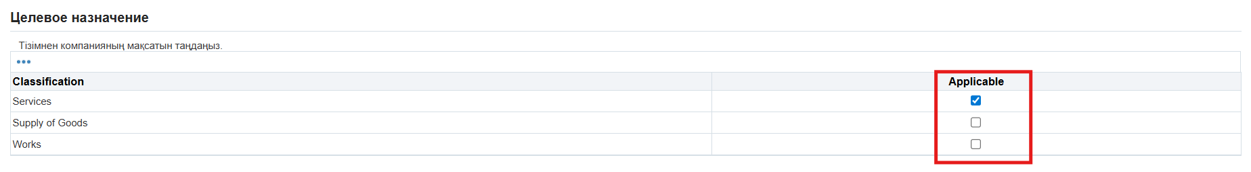

  - Тарау: ТАУАРЛАР ЖӘНЕ ҚЫЗМЕТТЕР

(К) «Жасау» басыңыз.
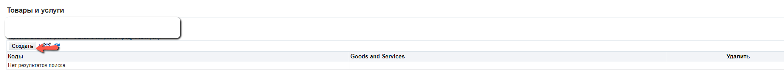

- Жеткізуді /жұмысты орындауды/қызмет көрсетуді жоспарлаған тауарлар, жұмыстар және қызметтер санаттарын таңдаңыз
- Таңдалған санатты сақтау үшін (К) «Қолдану» басыңыз. Сіз қажетті санаттарды іздеуді жалғастырып, берілген (К) «Қолдану» таңдауын сақтай аласыз
Егер тауарлар, жұмыстар және қызметтер санаттарының барлық тізбесін алдын ала қарау қажет болса (4) (К) «Тізімді экспорттау» батырмасын басыңыз.

- Нысанды жабу үшін (К) «Сақтау және Шығу» басыңыз

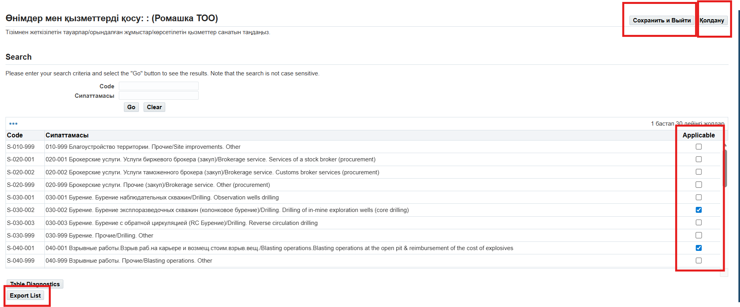

Қажетті мәнді табу үшін Сипаттамасы жолағында пайыз таңбаларының арасына алынған негізгі сөзді пайдалану қажет (мысалы: %қосалқы бөлшектер%).

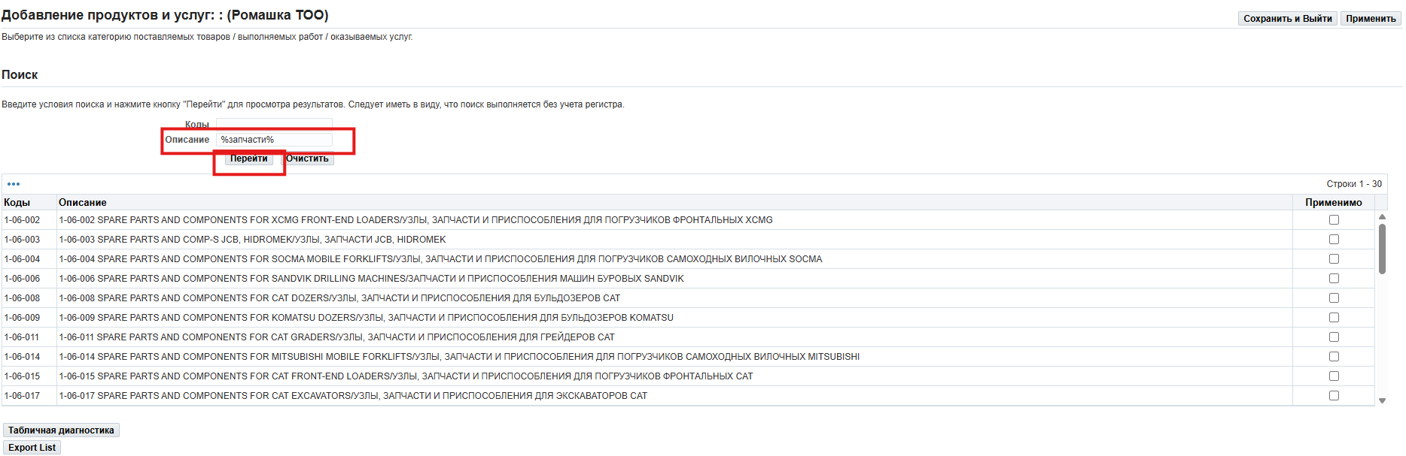

Таңдалған саттар «Тауарлар мен қызметтер» тарауында көрсетіледі
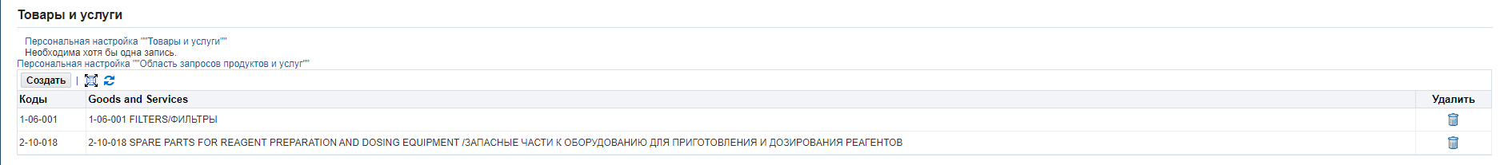

МАҢЫЗДЫ!!! RFQ/RFI-ға қатысқан кезде таңдалған тауарлар, жұмыстар мен қызметтер санаты бойынша жеткізуші жауапты қатарынан 10 рет немесе 3 айдың ішінде ұсынбаса, онда санат автоматты түрде тізімнен шығарылады.

  - Тарау: БАНКТІК ДЕРЕКТЕМЕЛЕР

(К) «Жасау» басыңыз.

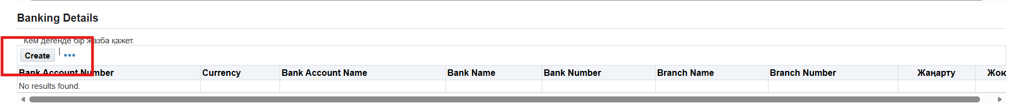
Ашылған нысанға келесі деректерді толтырыңыз:

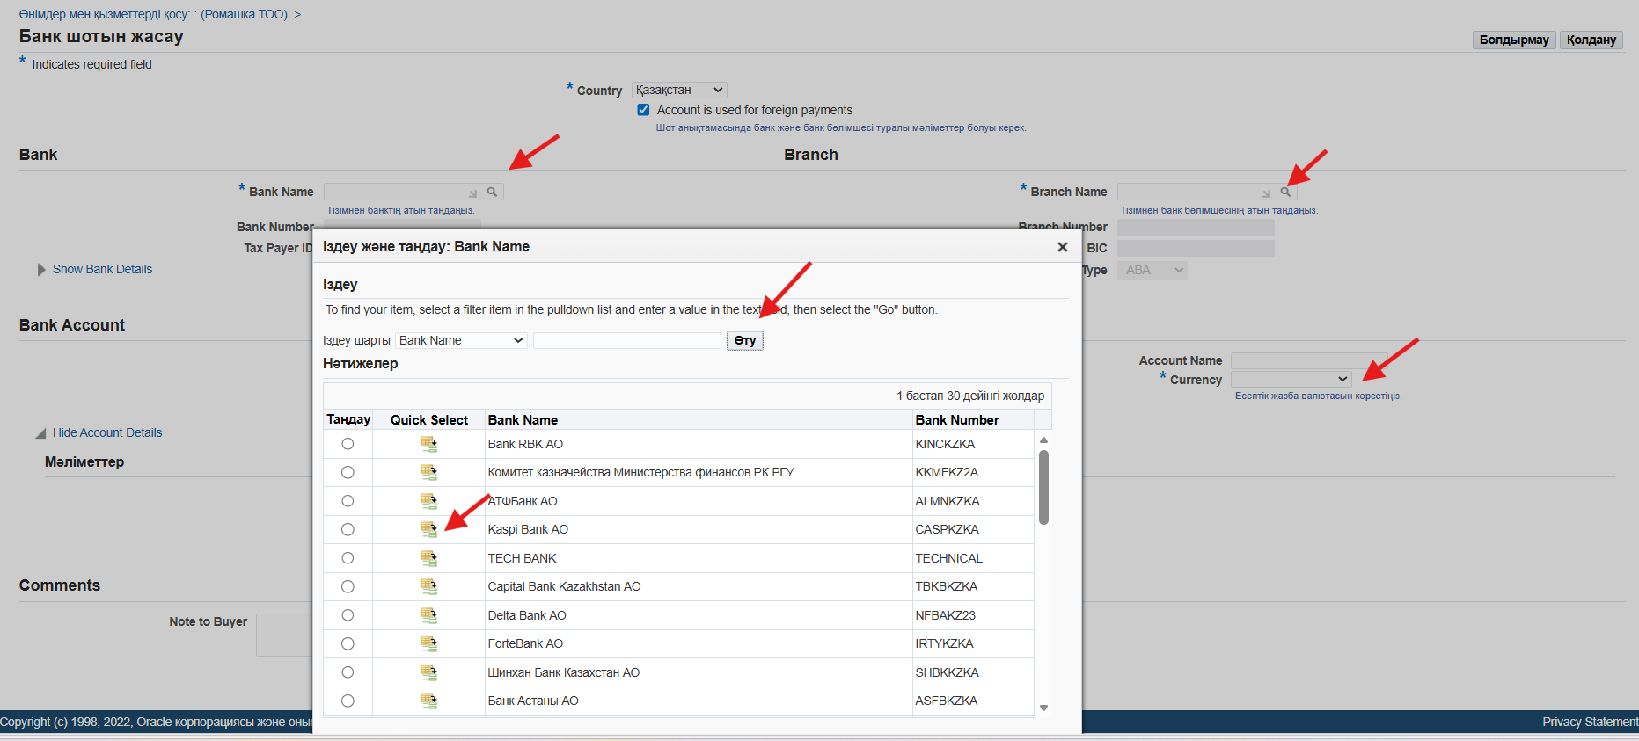
(1) «Банк» жолындағы лупаны басып => ашылған терезеден (2) (К) «Бастау» басып => тізімнен талап етілген банкті таңдаңыз және (3) (К) «Жылдам таңдау» басыңыз

Банк филиалын толтыру үшін
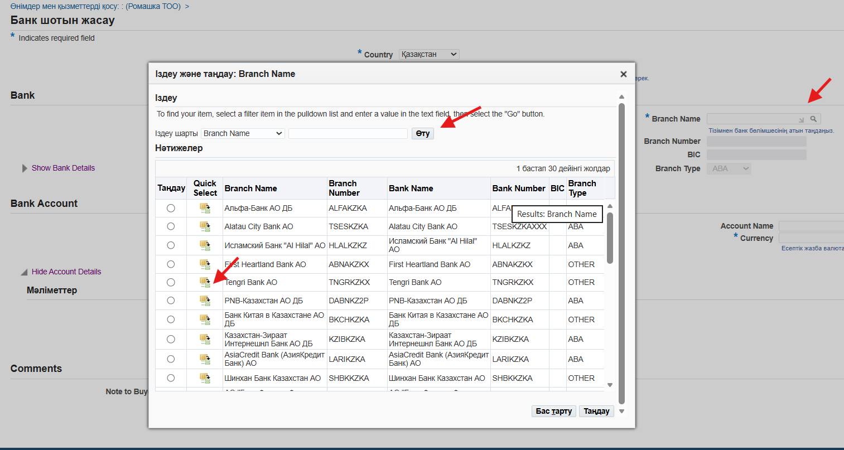

(1) «Филиал атауы» жолындағы лупаны басып => ашылған терезеден (2) (К) «Бастау» басып => тізімнен банк филиалын таңдаңыз және (3) (К) «Жылдам таңдау» басыңыз

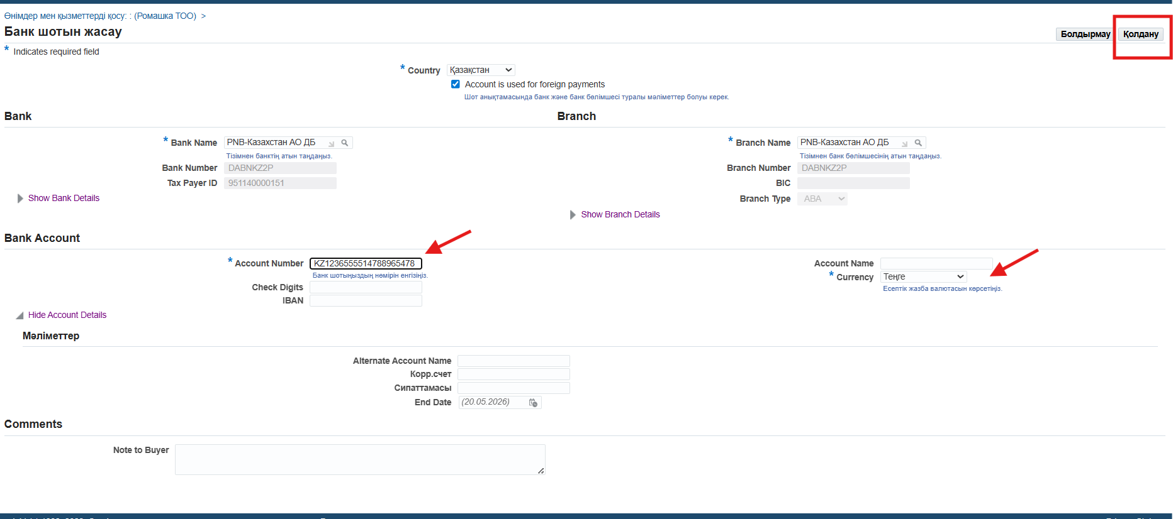

«Шот нөмірі» жолында (1) банктік шот нөмірін көрсетіңіз.
(2) «Валюта» жолында тізімнен шот валютасын таңдаңыз. (3) (К) Қолдану басыңыз.
Жаңа жолдарды қосу үшін, егер сіздің компанияңызда әртүрлі валюталарда бірнеше есеп айырысу шоттары болса, осы бөлімде көрсетілген барлық қадамдарды қайталаңыз.

(3) «Корр.шот» жолында корреспонденттік шотты көрсетіңіз.

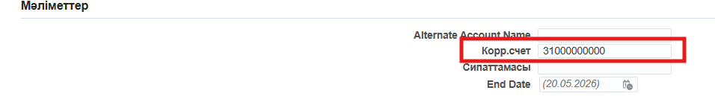

«Қосымша мәліметтер» бетін толтырғаннан кейін (К) «Ары қарай» басыңыз

Қажет болған жағдайда, енгізілген деректерді сақтап, біраз уақыттан кейін сауалнаманы толтыруды жалғастыра аласыз. Ол үшін оң жақтағы жоғары бұрыштан (К) «Соңғы пайдаланушы үшін сақтау» басыңыз
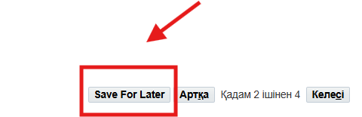
Содан кейін келесі хабарлама шығады:
Тіркеу туралы мәліметтер сақталынды. Кейінірек тіркеу сұрауына оңай оралу үшін келесі сілтемеге бетбелгі қойыңыз. Сондай-ақ сізге осы мәліметтері бар хабарлама электрондық пошта арқылы жіберіледі. http://kzmala3499.kazminerals.com:8000/OA_HTML/jsp/pos/suppreg/SupplierRegister.jsp?regkey=DFB06A936DF33C0F30CD5B39C84BD6BBD12B55A1CC57DB01794CDC000DBBC002&lang=RU
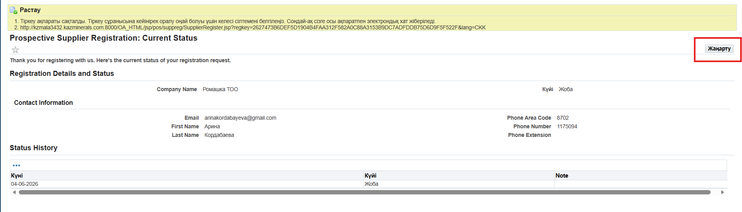

Сауалнаманы толтыруды жалғастыру үшін сақталған сілтеме бойынша өтіңіз

Жалпы мәліметтер беті
  - Тарау: БАЙЛАНЫС ДЕРЕКТЕРІ

Ашылған нысанда компанияңыз туралы мәліметтерді толтыруды жалғастыру қажет

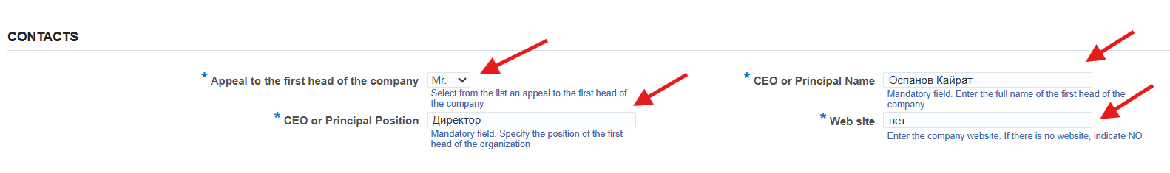
(1) «Компанияның бірінші басшысына жүгіну» жолында тізімнен қажетті мәнді таңдаңыз.
(2) «Компанияның бірінші басшысының ТАӘ» ресми хаттарды жіберу үшін басшының деректерін көрсетіңіз.
(3) «Бірінші басшының лауазымы» жолында компанияның жергілікті құжаттарына сәйкес лауазымын көрсетіңіз.
(4) «Компанияның веб сайты» компанияның вебсайтының атауын көрсетіңіз. Егер сайт болмаса, "жоқ" деген сөзді жазыңыз.

  - Тарау: ЗАҢДЫ ДЕРЕКТЕМЕЛЕРІ

(1) «Құқықтық құрылымы» жолындағы лупаны басып => ашылған терезеден (2) (К) «Бастау» басып => тізімнен компанияңызға тиісті ұйымдық-құқықтық нысанын таңдаңыз және (3) (К) «Жылдам таңдау» басыңыз

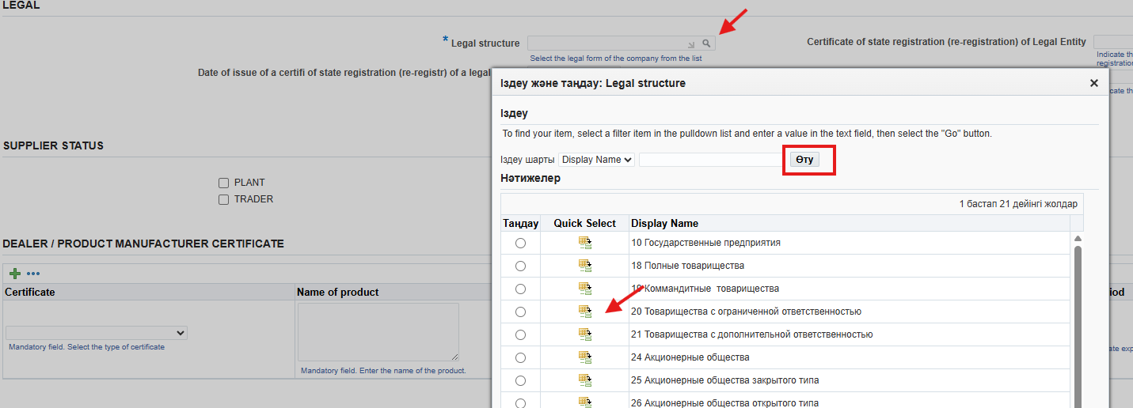

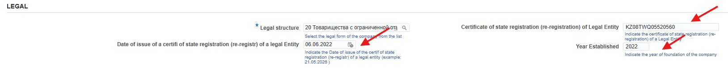

(1) және (2) «Заңды тұлғаны мемлекеттік тіркеу (қайта тіркеу) туралы куәліктің №» және «Заңды тұлғаны мемлекеттік тіркеу (қайта тіркеу) туралы куәліктің берілген күні» жолында заңды тұлғаны мемлекеттік тіркеу (қайта тіркеу) туралы куәліктің нмірін және күнін толтыру қажет. ҚР резиденттері үшін бұл жолдарды толтыру міндетті болып табылады. (3) «Құрылған жылы» жолында алғашқы мемлекеттік тіркелген жылын толтырыңыз.

  - Тарау: ЖЕТКІЗУШІНІҢ МӘРТЕБЕСІ

Жалаушамен компанияңыздың мәртебесін белгілеңіз

  - Тарау: ДИЛЕРДІҢ / ТАУАРДЫ ӨНДІРУШІНІҢ СЕРТИФИКАТТАРЫ
Егер сіздің компанияңыз тауар өндіруші (Зауыт) немесе ресми өкіл (дилер, дистрибьютор) болса, сертификаттарды міндетті түрде тізімдеу қажет. Сертификаттардың сканерден өткізілген көшірмелері 4-бетке қоса берілуі тиіс

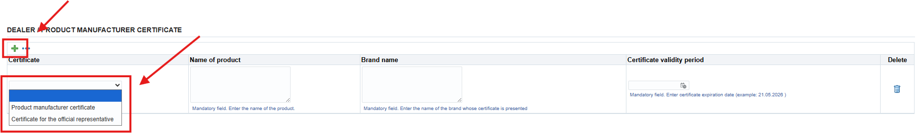
(1) «Жаңа жол қосу» => батырмасын басып, (2) тізімнен қажетті мәнді таңдаңыз.
(1) «Тауардың атауы» жолында сертификатталған тауардың атауын көрсетіңіз => (2) «Брендтің атауы» жолағында өндірушінің атауын көрсетіңіз => (3) «Сертификаттың қолданылу мерзімі» жолағында сертификаттың қолданылу мерзімін көрсетіңіз.
Тағы да бірнеше жолдарды қосу қажет болған жағдайда қадамдарды қайталаңыз.

  - Тарау: KAZ MINERALS-да ТАУАРЛАРДЫ СЫНАУ

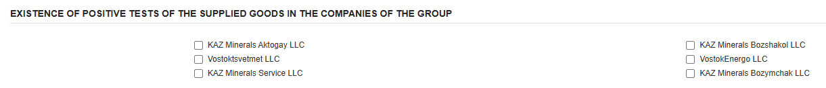
Егер сіздің тауарларыңыз Kaz Minerals Тобының компанияларында сынақтан өткен болса және сәтті болса, осы компанияларды белгілеңіз. Олай болмаған жағдайда бұл тарауды толтырмай қалдырыңыз.

  - Тарау: ЖҰМЫСТАРДЫ ОРЫНДАУҒА / ҚЫЗМЕТТЕРДІ КӨРСЕТУГЕ БЕРІЛЕТІН ЛИЦЕНЗИЯ/АТТЕСТАТ
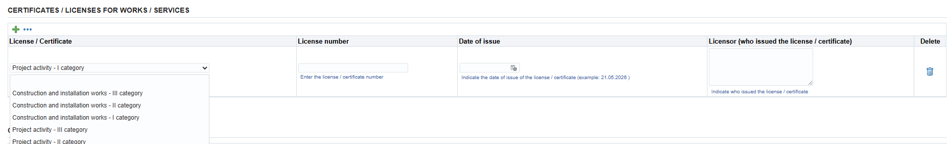
- «Жаңа жол қосу» => батырмасын басып, => (2) тізімнен жұмыстарды орындауға немесе қызметтерді көрсетуге арналған лицензияны/аттестаты таңдаңыз. Егер жұмысқа/көрсетілетін қызмет лицензияланатын болса, бірақ сізде тиісті құжат болмаса, «Жоқ» мәнін таңдаңыз. Егер жұмысқа/көрсетілетін қызмет лицензияланбайтын болса, «Талап етілмейді» мәнін таңдаңыз.

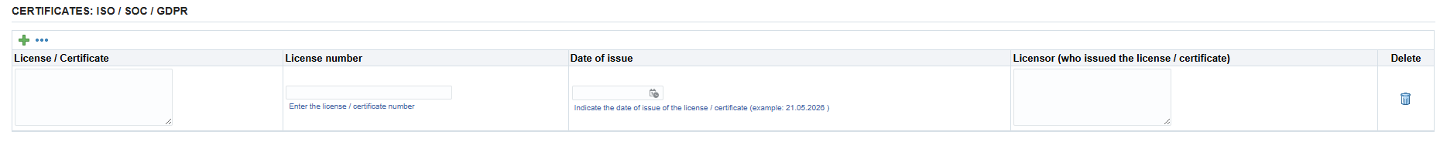
- «Лицензия №» жолында лицензияның /аттестаттың нөмірін көрсетіңіз => (2) «Берілген күні» жолына лицензияның /аттестаттың берілген күнін көрсетіңіз (КК.АА.ЖЖЖЖ.) => (3) «Лицензиар (лицензияны/аттестатты кім берді)» жолына лицензияны /аттестатты кім бергенін көрсетіңіз. Тағы да бірнеше жолдарды қосу қажет болған жағдайда қадамдарды қайталаңыз.
  - Тарау: КОМПАНИЯ ТУРАЛЫ ДЕРЕКТЕР
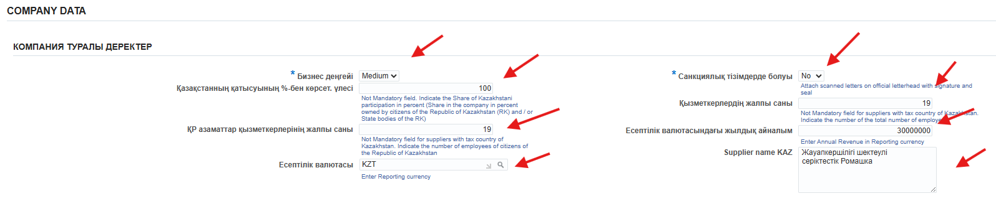

(1) «Бизнес деңгейі» міндетті жолына тізімнен Компанияңызға тиісті мәнді таңдаңыз.
(2) ҚР резиденттері үшін «Қазақстандық қатысу үлесі % - бен» жолына компаниядағы ҚР азаматтарына тиесілі үлесті пайызбен көрсету қажет. ҚР бейрезиденттері үшін бұл жол толтырылмайды.
(3) ҚР резиденттері үшін «ҚР азаматтары қызметкерлерінің жалпы саны» жолына ҚР азаматтарының санын көрсету қажет. ҚР бейрезиденттері үшін бұл жол толтырылмайды.
(4) «Есептілік валютасы» жолындағы лупаны басып => ашылған терезеден «Бастау» батырмасын басып есептілік валютасын таңдаңыз немесе «Жылдам таңдау» батырмасын басыңыз
(5) «Санкциялар тізімінде болуы» міндетті жолағына Компанияңыз АҚШ үкіметі, БҰҰ Қауіпсіздік Кеңесі, Еуропалық одақ, Ұлы Мәртебелі Патшайымның Қазынашылық немесе басқа да тиісті санкциялар органы қолданатын қандай да бір санкциялардың субъектісі немесе объектісі болып табыла ма, соны көрсету қажет. Міндетті түрде компанияның қолы мен мөрі басылған ресми бланкіде растау хатын қоса беру қажет.
(6) ҚР резиденттері үшін «Қызметкерлердің жалпы саны» жолағында компанияңыздағы қызметкерлердің жалпы санын көрсету қажет. ҚР бейрезиденттері үшін бұл жол толтырылмайды.
(7) «Есептілік валютасындағы жылдық айналым» жолағына есептілік валютасындағы жылдық айналымды сандық форматта енгізіңіз.
(8) «Жеткізушінің атауы (КАЗ)» жолына жеткізушінің атауын қазақ тілінде енгізіңіз.
  - Тарау: KAZ MINERALS ТОБЫНЫҢ КОМПАНИЯЛАРЫМЕН ЖҰМЫС ТӘЖІРИБЕСІ

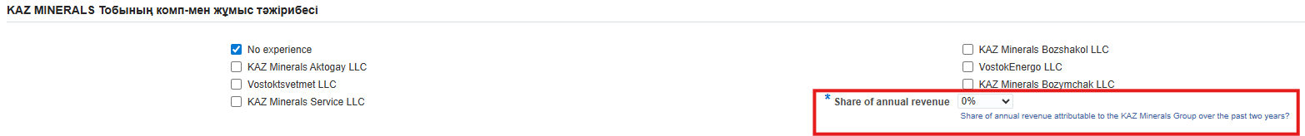

Егер компанияңыздың KAZ Minerals Тобының басқа компанияларымен жұмыс тәжірибесі болса, осы компанияларды көрсетіңіз немесе «KAZ Minerals-бен жұмыс тәжірибесі жоқ» мәнін таңдаңыз.

  - Тарау: ҚАРЖЫЛЫҚ ДЕРЕКТЕР

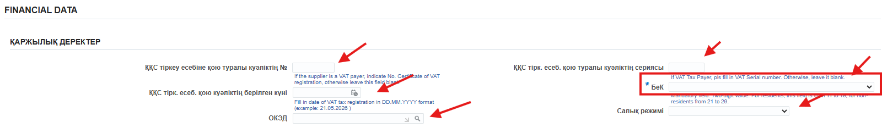
«ҚҚС бойынша есепке қою туралы куәліктің №», «ҚҚС бойынша есепке қою туралы куәлік сериясының №» және «ҚҚС бойынша есепке қою туралы куәліктің берілген күні» деген жолдарды, егер компанияңыз ҚҚС төлеуші болса, тек ҚР резиденттері толтырады. Олай болмаған жағдайда бұл жолды бос қалдырыңыз.
«КБЕ» жолына тізімнен Компанияңызға тиісті мәнді таңдаңыз.
«ЭҚНК» және «Салық режимі» жолдарын ҚР резиденттері толтырады.

  - Тарау: ҚАРЖЫЛЫҚ ЖАЙ-КҮЙІ

(1) Міндетті түрде толтырылатын жол – Соңғы екі жылдағы түсім көрсеткіштері: Соңғы екі жылдағы түсім көрсеткіштерін енгңзіңіз (шамамен, жылдарға бөлінген).
(2) Міндетті түрде толтырылатын жол – Жұмыскерлердің орташа саны: Ұйымдағы жұмыскерлердің соңғы үш жылдағы орташа санын көрсетіңіз:

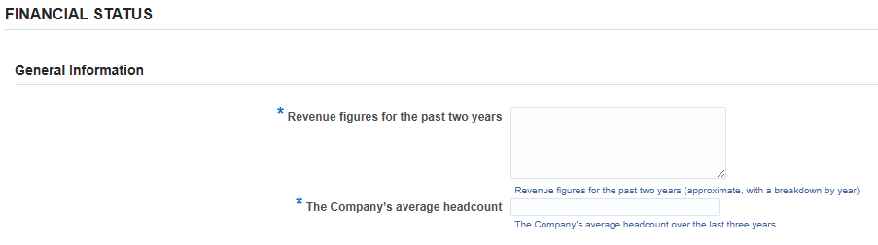
1
2

(3) Міндетті түрде толтырылатын жол – Белсенді клиенттердің саны: Берілген тізімнен соңғы 12 айдағы белсенді клиенттердің санын таңдаңыз.
(4) Міндетті түрде толтырылатын жол – Түсім 10%-дан астам: Жылдық кірістің 10% қанша клиент әкелетінін таңдаңыз.
(5) Міндетті түрде толтырылатын жол – Ең ірі клиентті көрсетіңіз: Ең ірі клиентіңіздің атауын енгізіңіз.
(6) Міндетті түрде толтырылатын жол – Ірі клиенттен түскен жылдық кірістің үлесі: Ең ірі клиентке жылдық кірісіңіздің қанша үлесі келетінін көрсетіңіз.
(7) Міндетті түрде толтырылатын жол – Үздік 3 клиенттен түсетін кіріс үлесі: Соңғы екі жылдағы үш негізгі клиенттен түскен кірістің болжамды жиынтық үлесін көрсетіңіз (жалпы түсімнің пайызымен).
(8) Міндетті түрде толтырылатын жол – Үздік 3 клиенттің атауы: Өзіңіздің үш ірі клиентіңіздің атауын енгізіңіз.
(9) Міндетті түрде толтырылатын жол – Мемлекеттік келісімшарттар: Соңғы екі есепті жылдағы ұйымның жалпы кірісінің қандай үлесі мемлекеттік келісімшарттарды орындаудан түсетін кірісті құрайтынын таңдаңыз.

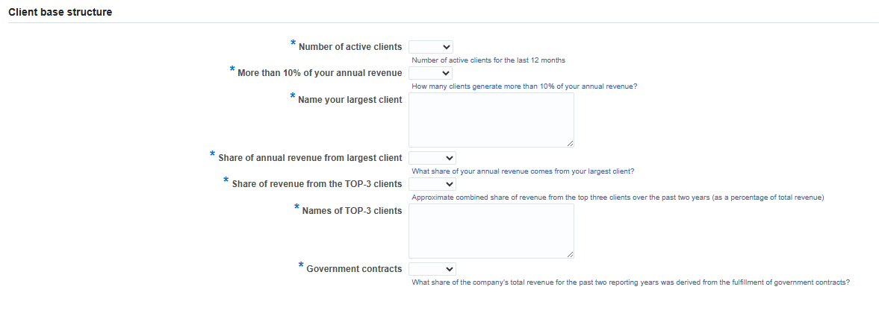
9

8

7

6

5

4

3

(9) Міндетті түрде толтырылатын жол – Ұзақ мерзімді шарттар: Сіздің ұйымыңыз негізгі клиенттермен ұзақ мерзімді шарттар жасасты ма, белгілеп қойыңыз.

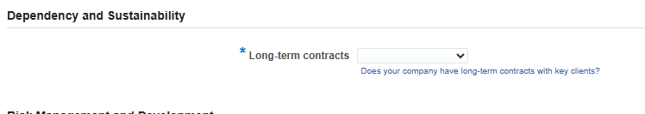
10

(11) Міндетті түрде толтырылатын жол – Меншіктегі активтер: Ұйымыңыздың меншігінде ғимараттар, құрылыстар, жер учаскелері, көлік құралдары және де басқа активтер бар ма, белгілеп қойыңыз. Егер жауабыңыз "иә" болса, сол активтерді көрсетіңіз: Егер "иә" жауабын таңдасаңыз, осы активтерді мәтін жолағына жазыңыз.

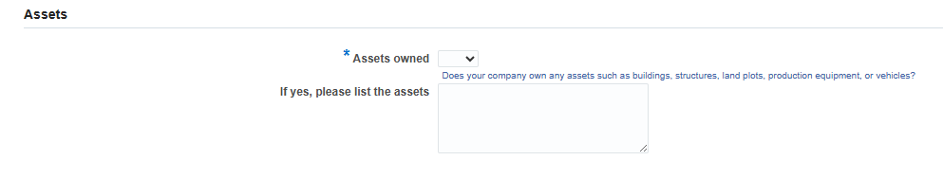
11

(12) Міндетті түрде толтырылатын жол – Клиенттер базасы: Клиенттер базасын әртараптандыру бойынша стратегияңыз бар ма, белгілеп қойыңыз.
(13) Міндетті түрде толтырылатын жол – Кеңейту: Алдағы жылда клиенттер базасын кеңейтуді жоспарлап отырсыз ба, белгілеп қойыңыз.
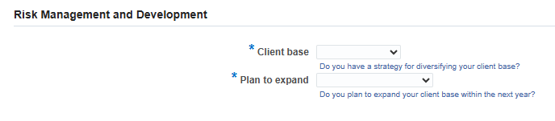
13

12

(11) Міндетті түрде толтырылатын жол – Лизингтегі активтер: Ұйымыңызда жабдықтар, көлік құралдары, жылжымайтын мүлік сияқты активтер жалға немесе лизингке алынған ба, белгілеп қойыңыз. Егер жауабыңыз "иә" болса, нақты қандай активтер екенін көрсетіңіз: Егер "иә" жауабын таңдасаңыз, осы активтерді мәтін жолағына жазыңыз. Мерзімі: Ұйымыңыз жасасқан жалға алу немесе лизинг шарттары қай күнге дейін жарамды екенін көрсетіңіз.

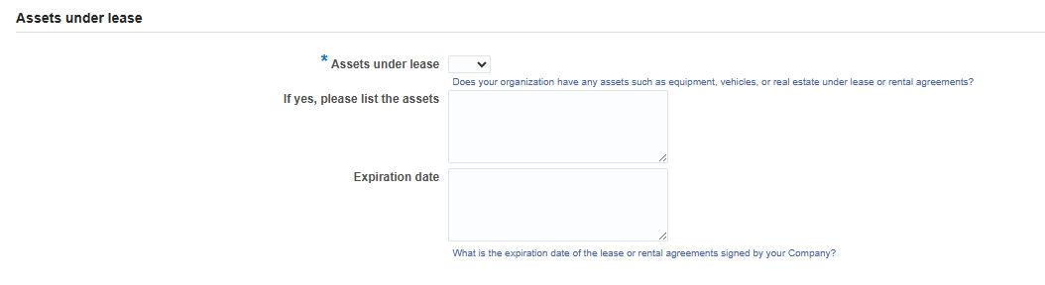
14

Бетті Жалпы мәліметтермен толтырғаннан кейін «Ары қарай» батырмасын басыңыз

Қосымшаларға арналған бет

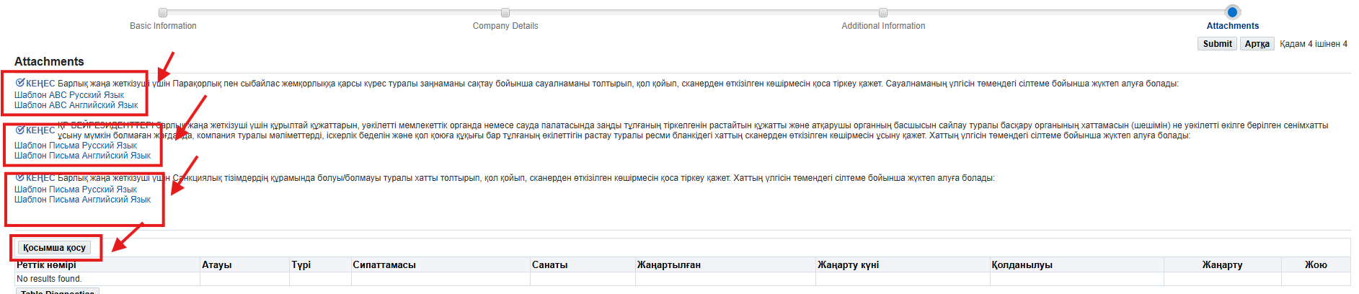

«Қосымшалар» бөлімінде үлгілерді жүктеп алып, оларды толтырып, сканерден өткізілген түрде тіркеу қажет.

Барлық жаңа жеткізушілер үшін АВС үлгісін толтыру, қол қою және Парақорлық пен сыбайлас жемқорлыққа қарсы күрес туралы заңнаманы сақтау бойынша сауалнаманың сканерден өткізілген көшірмесін бірге беру қажет.
ҚР РЕЗИДЕНТТЕРІ ЕМЕС барлық жаңа жеткізушілер үшін хат үлгісі құрылтай құжаттарын, уәкілетті мемлекеттік органда немесе сауда палатасында заңды тұлғаның тіркелгенін растайтын құжатты және атқарушы органның басшысын сайлау туралы басқару органының хаттамасын (шешімін) немесе уәкілетті өкілге берілген сенімхатты ұсыну мүмкін болмаған жағдайда, компания туралы мәліметтерді, іскерлік беделін және қол қоюға құқығы бар тұлғаның өкілеттігін растау туралы ресми бланкідегі хаттың сканерден өткізілген көшірмесін ұсыну қажет.
Барлық жаңа жеткізушілер үшін хат үлгісін Санкциялық тізімдердің құрамында болуы/болмауы туралы хатты толтырып, қол қойып, сканерден өткізілген көшірмесін қоса тіркеу қажет.

Сұралатын құжаттардың тізіміне сәйкес құжаттарды сканерден өткізілген түрде жүктеу қажет.
Құжаттар тізімі төмендегі кестеде көрсетілген.
Құжаттарды тіркеу үшін Қосымшаны қосу батырмасын пайдаланыңыз.
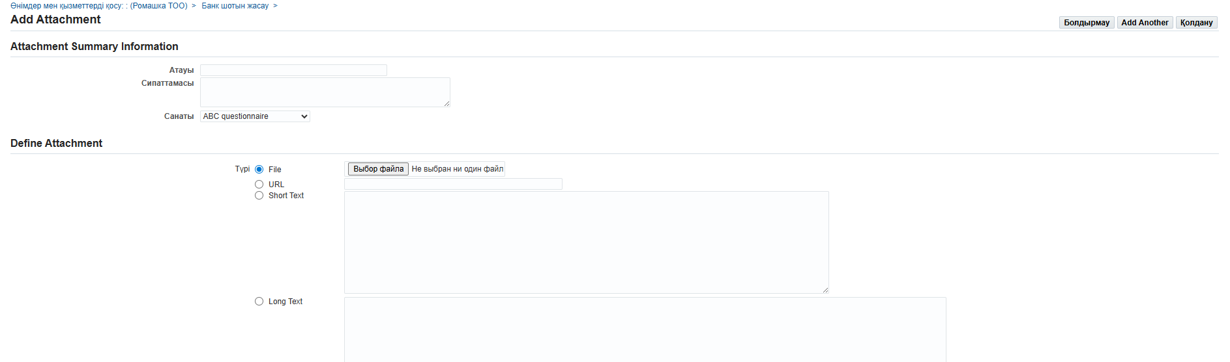
«Атау» өрісіне құжаттың атауын көрсетіңіз
(мысалы: «Сыбайлас жемқорлыққа қарсы сауалнама», «Санкциялар туралы хат» және т.б.).
Санат жолында құжаттың тиісті санатын таңдаңыз.
«Файлды таңдаңыз» басып, компьютерден файлды таңдаңыз да, «Open» батырмасын басыңыз.
Файлды жүктегеннен кейін «Қолдану» басыңыз

Санаттардың атауы |  | № | Құжаттардың тізбесі
*Шартқа қол қоюшының өкілеттіктерін растайтын құжаттар | ҚР резиденті |  | Атқарушы органның басшысын сайлау (тағайындау) туралы басқару органының хаттамасы (шешімі) немесе егер қол қоюшы аталған заңды тұлғаның атқарушы органының басшысы болмаса, уәкілетті өкілге берілген сенімхат
*Шартқа қол қоюшының өкілеттіктерін растайтын құжаттар | ҚР бейрезиденті |  | Атқарушы органның басшысын сайлау (тағайындау) туралы басқару органының хаттамасы (шешімі) немесе егер қол қоюшы аталған контрагенттің атқарушы органының басшысы болмаса, уәкілетті өкілге берілген сенімхат
*Шартқа қол қоюшының өкілеттіктерін растайтын құжаттар | ҚР бейрезидентінің филиалы |  | Контрагент тарапынан қол қоюшының өкілеттігін растайтын құжат (шешім немесе сенімхат)
*Шартқа қол қоюшының өкілеттіктерін растайтын құжаттар | ҚР резиденті ЖК |  | Жеке басын куәландыратын құжат
*Шартқа қол қоюшының өкілеттіктерін растайтын құжаттар | ҚР резиденті ЖК |  | Егер ТЖҚ сатып алуға арналған тиісті шартта көрсетілген жеке кәсіпкердің атынан өзге тұлға қол қоятын жағдайда, уәкілетті өкілге берілген сенімхат
*Құрылтай құжаттары | ҚР резиденті |  | Заңды тұлғаның жарғысы. Егер контрагенттің өкілі оның құрылымдық бөлімшесі (филиалы немесе өкілдігі) болса, онда жарғыдан басқа, мұндай Тарап филиал немесе өкілдік туралы ережені және құрылымдық бөлімшенің басшысын тағайындау туралы құжаттарды ұсынуы тиіс
*Құрылтай құжаттары | ҚР резиденті |  | Заңды тұлғаны мемлекеттік тіркеу (қайта тіркеу) туралы куәлік немесе анықтама
*Құрылтай құжаттары | ҚР бейрезиденті |  | Құрылтай құжаттары (жарғы немесе оған теңестірілген құжат)
*Құрылтай құжаттары | ҚР бейрезиденті |  | Заңды тұлғаның уәкілетті мемлекеттік органда немесе сауда палатасында тіркелгенін растайтын құжат
*Құрылтай құжаттары | ҚР резиденті ЖК |  | Егер көрсетілген тіркеу Қазақстан Республикасы заңнамасының нормаларына сәйкес талап етілсе, мемлекеттік тіркеу туралы куәлік немесе салық органдарында жеке кәсіпкерді тіркеу туралы хабарлама
*Құрылтай құжаттары | ҚР бейрезидентінің филиалы |  | Заңды тұлғаның жарғысы
*Құрылтай құжаттары | ҚР бейрезидентінің филиалы |  | Филиал немесе өкілдік туралы ереже
*Құрылтай құжаттары | ҚР бейрезидентінің филиалы |  | Филиалдың немесе өкілдіктің басшысын тағайындау туралы құжат
*Құрылтай құжаттары | ҚР бейрезидентінің филиалы |  | Филиалды немесе өкілдікті есептік тіркеу туралы куәлік
*Салық мәліметтері | Резидент |  | ҚҚС бойынша тіркеу есебіне қойылған күнін қоса алғанда, ҚҚС төлеуші мәртебесін растау (бар болған жағдайда), контрагент ҚҚС төлеушісі болып табылмаған жағдайда, кепілдік хат ұсыну қажет.
*Салық мәліметтері | Резидент |  | Контрагенттің бюджетке төленетін төлемдер мен салықтар бойынша берешегінің жоқтығы туралы салық органынан анықтама.
*Салық мәліметтері | ҚР резиденті ЖК |  | ҚҚС бойынша тіркеу есебіне қойылған күнін қоса алғанда, ҚҚС төлеуші мәртебесін растау (бар болған жағдайда), контрагент ҚҚС төлеушісі болып табылмаған жағдайда, кепілдік хат ұсыну қажет.
*Салық мәліметтері | ҚР резиденті ЖК |  | Контрагенттің бюджетке төленетін төлемдер мен салықтар бойынша берешегінің жоқтығы туралы салық органынан анықтама.
*Салық мәліметтері | ҚР бейрезидентінің филиалы |  | ҚҚС бойынша тіркеу есебіне қойылған күнін қоса алғанда, ҚҚС төлеуші мәртебесін растау (бар болған жағдайда), контрагент ҚҚС төлеушісі болып табылмаған жағдайда, кепілдік хат ұсыну қажет.
*Салық мәліметтері | ҚР бейрезидентінің филиалы |  | Контрагенттің бюджетке төленетін төлемдер мен салықтар бойынша берешегінің жоқтығы туралы салық органынан анықтама.
*Банктік деректер | ҚР резиденті |  | Банк деректемелері бар есеп айырысу шотының болуы және несиелік берешегінің болмауы туралы қызмет көрсететін банктің анықтамасы
*Банктік деректер | ҚР резиденті ЖК |  | Банк деректемелері бар есеп айырысу шотының болуы және несиелік берешегінің болмауы туралы қызмет көрсететін банктің анықтамасы
*Банктік деректер | ҚР бейрезидентінің филиалы |  | Банк деректемелері бар есеп айырысу шотының болуы және несиелік берешегінің болмауы туралы қызмет көрсететін банктің анықтамасы
*Банктік деректер | ҚР бейрезиденті |  | Банк деректемелері бар есеп айырысу шотының болуы және несиелік берешегінің болмауы туралы қызмет көрсететін банктің анықтамасы
Лицензиялар / Сертификаттар | ҚР резиденті |  | Мемлекеттік лицензияға барлық қосымшалардың көшірмелерін қоса алғанда, лицензиялық қызметті жүзеге асыру туралы Қазақстан Республикасының мемлекеттік лицензиясы және жұмыстарды (көрсетілетін қызметтерді) ұсынуға рұқсат (егер қолданылса)
Лицензиялар / Сертификаттар | ҚР резиденті |  | Тауар өндірушінің сертификаты
Лицензиялар / Сертификаттар | ҚР бейрезиденті |  | Мемлекеттік лицензияға барлық қосымшалардың көшірмелерін қоса алғанда, лицензиялық қызметті жүзеге асыру туралы Қазақстан Республикасының мемлекеттік лицензиясы және жұмыстарды (көрсетілетін қызметтерді) ұсынуға рұқсат (егер қолданылса)
Лицензиялар / Сертификаттар | ҚР бейрезиденті |  | Тауар өндірушінің сертификаты
Лицензиялар / Сертификаттар | ҚР бейрезидентінің филиалы |  | Егер жұмыстар (көрсетілетін қызметтер) мемлекеттік лицензияға қосымшаның көшірмесін қоса алғанда, лицензияланған жағдайда, лицензиялық қызметті жүзеге асыру туралы Қазақстан Республикасының мемлекеттік лицензиясы және жұмыстарды (көрсетілетін қызметтерді) ұсынуға рұқсат (егер қолданылса)
Лицензиялар / Сертификаттар | ҚР бейрезидентінің филиалы |  | Тауар өндірушінің сертификаты
*Парақорлық пен сыбайлас жемқорлыққа қарсы күрес туралы заңнаманы сақтау бойынша сауалнама | Барлық жеткізушілер үшін |  | Контрагенттің толтырған және қол қойған Парақорлық пен сыбайлас жемқорлыққа қарсы күрес туралы заңнаманы сақтау бойынша сауалнамасы
*Басқалары | Барлық жеткізушілер үшін |  | Компанияңыздың АҚШ Үкіметі, БҰҰ Қауіпсіздік Кеңесі, Еуропалық Одақ, Ұлы Мәртебелі Патшайымның Қазынашылығы немесе өзге тиісті санкциялық орган қолданатын қандай да бір санкциялардың субъектісі не объектісі болып табылатындығын/ табылмайтындығын растайтын хат

АВС сауалнамасының үлгісіне және хаттарға арналған сілтеме
Хаттардың шаблондарын жүктеп алу үшін келесі сілтемелерді қолданыңыз.

2, 8, 9-тармақшаларда көрсетілген құжаттарды ұсыну мүмкін болмаған жағдайда, компания туралы мәліметтерді, іскерлік беделін және қол қоюға құқығы бар тұлғаның өкілеттігін растау туралы ресми бланкіде хат ұсыну қажет. Хаттың жобасы (төменде берілген)

2, 8, 9-тармақшаларда көрсетілген құжаттарды ұсыну мүмкін болмаған жағдайда, жеткізуші-бейрезидент ұсынатын хаттың жобасы

ФИРМАЛЫҚ БЛАНКІДЕ
Күні _______________
Кімге: «KAZ Minerals Актогай» (КАЗ Минералз Актогай) ЖШС / «KAZ Minerals Bozshakol» (КАЗ Минералз Бозшаколь) ЖШС (қажеттісін қалдыру)

Компания туралы мәліметтерді, қол қоюға құқығы бар тұлғаның іскерлік беделі мен өкілеттігін растау
Осы арқылы біз _________________ (компанияның атауы) (Компания) жақсы іскерлік беделге ие (төлем қабілеттілігі бар, тарату процесінде емес, банкрот емес және басқа міндеттемелері жоқ) тиісті түрде құрылған және тіркелген ұйым болып табылатынын және келесідей ақпарат пен құжаттар осы хат жазылған күні толық, жарамды және дәл болып табылатынын растаймыз:
1. Тіркелген елі / резиденттігі:
2. Тіркеу нөмірі:
3. Тіркелген / құрылған күні:
4. Қоса берілетін құжаттар (түпнұсқалардың электронды көшірмелері):
4.1. Тіркеу туралы куәлік және / немесе жақсы іскерлік бедел туралы куәлік
4.2. [Қол қоюға құқығы бар тұлға ретінде тағайындалған тұлғаның (тұлғалардың) төмендегі құжаттардың негізінде компания атынан ұсынылатын тауарларды / жұмыстарды / қызметтерді жеткізуге арналған шартқа қол қоюға құқығы бар екенін растайтын құжаттар:
а. Жарғы, және /немесе
б. Директорлар кеңесінің немесе атқарушы органның шешімі; және / немесе
в. Сенімхат (немесе қол қоюға құқығы бар тұлғаның өкілеттігін бірлесіп растайтын жоғарыда аталған барлық құжаттар)]
[Компания үшін ескерту: егер мұндай құжаттар қолжетімді болмаса немесе құпиялылық себебінен толық ашылмаса, Компания жоғарыдағы б) тармағында сұралған құжаттарды келесіге ауыстыруы керек]
[Компания _________________ (осындай уәкілетті тұлғаның толық аты-жөні мен лауазымын көрсетіңіз) қол қоюға құқығы бар тұлға ретінде тағайындалған тұлға (тұлғалар) екенін растайды, Компанияның қызметкері болып табылады және тауарларды / жұмыстарды / қызметтерді жеткізуге арналған келісімшарттарға және Компания атынан барлық көмекші құжаттарға қол қоюға құқылы.]
Компанияны тіркеу туралы мәліметтер және оның құрылтай құжаттары мемлекеттік тіркеушінің келесі ресми веб-порталында тексеру және бақылау үшін қолжетімді:
_____________________________________________________________
(Тиісті порталға қолданыстағы сілтемені көрсетіңіз және оны электрондық пошта мәтінінде көрсетіңіз).
Біз осы интернет-порталда қолжетімді болып табылатын растайтын құжаттама және / немесе ақпарат осы хат жазылған күні толық, жарамды және дәл болып табылатынын растаймыз.

Құрметпен,
Қолы _______________
Толық аты-жөні _______________
Лауазымы _________________ [Компания үшін ескертпе: бұл хатқа қол қоюға құқығы бар тұлға ретінде тағайындалған қызметкерге қарағанда жоғары лауазымдарды атқаратын тұлғалар (қол қоюға құқығы бар тұлға ретінде тағайындалған қызметкерді қоспағанда) мұндай куәліктерді беруге құқығы бар, мысалы, компания хатшысы, Директорлар, атқарушы басшылық және т. б. қол қоюы тиіс]

Мөрі (егер Компнаияның мөрі болса)

Барлық ақпаратты және барлық қажетті құжаттарды толтырғаннан кейін (К) Жіберу батырмасын басыңыз

Мағлұмат ақпарат
Тіркелгеннен кейін Сіздің сауалнамаңыз сауалнамадағы деректерге аудит жүргізу үшін KAZ Minerals жеткізушілерінің әкімшісіне жіберіледі.
Егер Сіздің сауалнамаңызды тексеру кезінде әкімші Сізден жетіспейтін ақпаратты сұраса, поштаңызға хабарлама келеді. Сілтеме бойынша хабарламаға өтіңіз.
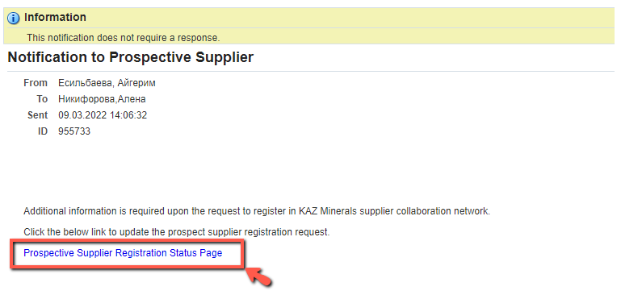

Ашылған бетте (K) Respond батырмасын басыңыз.
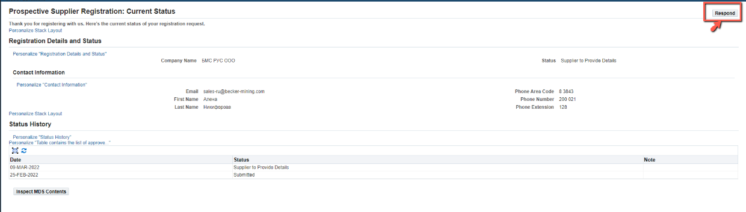

Тіркеу нысаны ашылады. Жетіспейтін ақпаратты толтырып, Қосымша бетіндегі (К) Жіберу батырмасын басыңыз.

Сәтті тіркелу кезінде поштаңызға логин мен құпиясөз көрсетілген хабарлама келеді
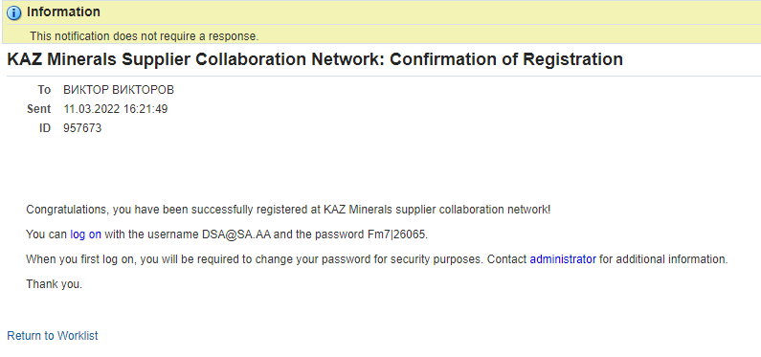
Сондай-ақ, шот тіркелгеннен кейін келесі хабарлама келеді

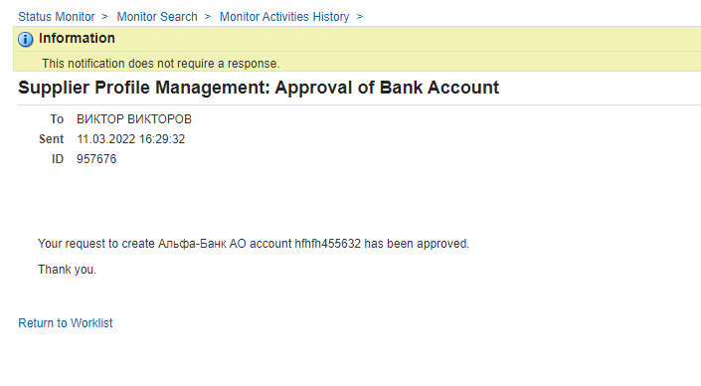

Бұл жолда сандарды енгізген кезде бақылаулар белгіленген: 1) нөмірдің бірегейлігі; 2) ҚР резиденттері үшін тек 12 сан болуы керек.
Егер «Салық салу елі» жолында Ресей Федерациясы, ал «КБЕ» жолында (тіркелудің үшінші қадамында) 27-ге тең код көрсетілсе, онда СҚСК жолы толтырылған болуы тиіс.
Бұл жолда сандарды енгізген кезде бақылаулар белгіленген: 1) ҚР резиденттері үшін осы жолдағы мән 20 таңбадан; 2) бейрезиденттер үшін -30 таңбаға дейін тұрады; 3) бұл жолда тек сандар мен латын әріптері болуы мүмкін.
Ресей Федерациясы көрсетілген және шоттың валютасы RUB болған жағдайда міндетті түрде толтыру керек жол. Бұл жол 20 таңбаны қамтуы мүмкін
ҚР резиденттері үшін: Шағын кәсіпкерлік, оның ішінде төмендегі қызметті жүзеге асыратын микрокәсіпкерлік субъектілері деп дара кәсіпкерлер мен заңды тұлғалар танылмайды: 1) есірткі құралдарының, психотроптық заттар мен прекурсорлардың айналымына байланысты қызмет; 2) акцизделетін өнімді өндіру және (немесе) көтерме сату 3) астық қабылдау пункттерінде астықты сақтау жөніндегі қызмет 4) лотерея ойнату 5) ойын бизнесі саласындағы қызмет; 6) радиоактивтң материалдардың айналымына байланысты қызмет; 7) банк қызметі (немесе банк операцияларының жекелеген түрлері) және сақтандыру нарығындағы қызмет (сақтандыру агентінің қызметінен басқа); 8) аудиторлық қызмет;
KBE –2 мәнді код. ҚР резиденттері үшін бұл жол 11 бастап 19 дейін, ҚР бейрезиденттері үшін 21 бастап 29 дейін. Бірінші сан резиденттіктің белгісі (1 – резидент, 2 - бейрезидент). Екінші сан жеткізушінің экономика секторының коды: 1 – Орталық Үкімет 2 – Аймақтық және жергілікті басқару органдары 3 – Орталық (ұлттық) банктер 4 – Басқа депозит ұйымдары 5 – Басқа қаржы ұйымдары 6 – Мемлекеттік қаржылық емес ұйымдар 7 – Мемлекеттік емес қаржылық емес ұйымдар 8 – Үй шаруашылығына қызмет көрсететін коммерциялық емес ұйымдар 9 – Үй шаруашылығы.

